Санкт-Петербургский Политехнический Университет Петра Великого

Институт металлургии, машиностроения и транспорта

Кафедра «ФИЗИЧЕСКАЯ ХИМИЯ, МИКРО- И НАНОТЕХНОЛОГИИ»

Отчет по лабораторной работе №2

«Восстановление железа из оксидов монооксидом углерода»

Выполнил:

студент гр.33314/1 <подпись> Сидоров Н.А.

Проверил:

ассистент <подпись> Михайловский Г.А.

Санкт-Петербург

2015

**Цель работы** – установление ступенчатого характера процесса и составов равновесных газовых смесей, образующихся по ходу изометрического восстановления железа.

При температурах выше 843К восстановление происходит в три этапа:

3Fe2O3 + CO → 2Fe3O4 + CO2, ∆H˚ = -52,2 кДж (1.1)

Fe3O4 + CO = 3Fe3O + CO2, ∆H˚ = 35,4 кДж (1.2)

FeO + CO = Fe + CO2, ∆H˚ = -13,2 кДж (1.3)

При температурах ниже 843К осуществляется непосредственное превращение Fe3O4 в железо:

1/4Fe3O4 + CO = 3/4Fe + CO2, ∆H˚ = -1,0 кДж (1.4)

Реакция (1.1) необратима, так как давление диссоциации Fe2O3 больше парциального давления кислорода в частично диссоциированном монооксиде углерода. Изменение давления практически не влияет на равновесие подобной двухкомпонентной системы. Её равновесие определяется температурой и взаимной растворимостью участников реакции.

Кр(1.2) = РCO2/PCO = f(T) (2)

При принятых допущениях система содержит три независимых компонента и включает три фазы, следовательно С = К – Ф + 1 = 3 – 3 + 1 = 1. Одна степень свободны означает, что или температуру, или содержание монооксида углерода можно изменять в некоторых пределах без нарушения числа фаз, составляющих систему.

В работе используется одна из разновидностей динамического метода исследования термодинамики реакций восстановления металлов из оксида газами. Сущность метода состоит в том, что через слой смеси порошка Fe2O3 с мелкими осколками кварцевого стекла с постоянной скоростью, которая обеспечивает достижение возможных равновесий между твёрдой и газовой фазами, пропускают монооксид углерода при заданной температуре.

Можно рассчитать степень восстановления железа (η) как отношение «отнятого количества кислорода к исходному, содержащиеся в оксиде, для любого момента времени с начала восстановления:

$$η=\frac{0,5∙160∙32∙S_{1}∙q_{CO}∙τ}{48∙22,4∙S_{2}∙m}∙100 \%$$

где $q_{CO}-$ расход СО, л/ч;

$m-$ масса исходного оксида железа, г.

S1,S2 – соответствующие площади (описаны ранее )

**Схема установки**

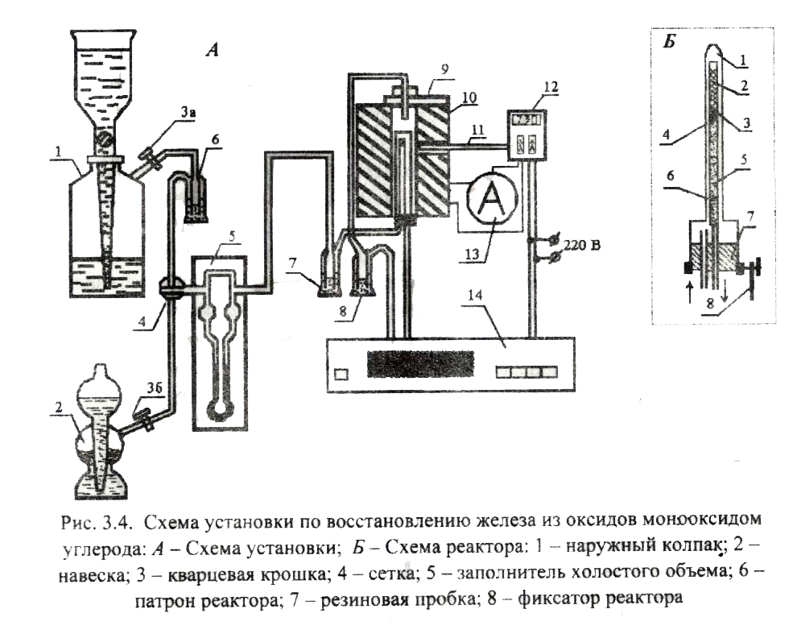

Установка состоит из газгольдера 1 (источник CO), прибора Киппа 2 (источник CO2), расход газа из которых регулируется поворотом пробок кранов 3 и измеряется реометром 5. Переключение потоков CO и CO2, поступающих в реактор, осуществляется трехходовым краном 4. Стеклянный барботер 6 с NaOH служит для очистки CO от примеси CO2. Барботер 7 содержит концентрированную серную кислоту. Он предназначен для осушения поступающих в реактор 10 газов и вместе с гидрозатвором 8, содержащим воду, позволяет контролировать герметичность системы. Вертикальный реактор из кварцевого стекла с загруженной в него смесью порошков помещается в электропечь 9.

Заданный ток нагрева печи устанавливается автотрансформатором по показаниям амперметра 13. Температура реактора определяется и регулируется термопарой 11 с электронным термометром регулятором 12. Протекающий через реактор газ непрерывно анализируется на содержание CO2 оптико-акустическим газоанализатором 14. Остатки CO дожигаются в той же электропечи. Измеритель-терморегулятор 12 предназначен для контроля и управления температурой.

**Обработка результатов работы**

m(Fe2O3) = 1,3 г

Рабочий расход СО - 0,5 л/час;

Таблица 1. Изменение содержания CO2

|  |  |  |  |  |  |  |  |
| --- | --- | --- | --- | --- | --- | --- | --- |
| **τ, мин** | **{CO2},%** | **τ, мин** | **{CO2},%** | **τ, мин** | **{CO2},%** | **τ, мин** | **{CO2},%** |
| 1 | 15,34 | 8 | 75,38 | 20 | 59,92 | 36 | 52,11 |
| 2 | 13,84 | 9 | 79,07 | 24 | 59,18 | 38 | 49,91 |
| 3 | 14,00 | 10 | 81,83 | 26 | 58,65 | 40 | 45,21 |
| 4 | 21,02 | 12 | 86,00 | 28 | 57,85 | 42 | 39,80 |
| 5 | 51,03 | 14 | 87,06 | 30 | 57,05 | 44 | 37,39 |
| 6 | 68,61 | 16 | 79,69 | 32 | 55,87 | 46 | 36,25 |
| 7 | 71,80 | 18 | 60,48 | 34 | 54,95 | 48 | 36,11 |

Pобщ. = 50 мм водного столба; Pобщ. = 490.319 Па

Экстраполируем график для лучшего соответствия с теоретическим (введем сдвиг по времени t`=t-3)

Стадии процесса:

«а» - начало 6 мин, конец 14 мин.

«б» - начало 18 мин, конец 34 мин.

«в» - начало 44 мин, конец 48 мин.

Значение CO на площадках:

«а» {CO2,%}ср = 78,54% => {CO,%} = 21,46%

«б» {CO2,%}ср = 57,99% => {CO,%} = 41,01%

«в» {CO2,%}ср = 36,58% => {CO,%} = 63,42%

Теоретическое значение CO при T = 973 К

«а» {СO,%} = 0%

«б» {СO,%} = 40%

«в» {СO,%} = 61%

**Расчёт Кр:**

Реакция (1.1):

${lgK}_{P}=\frac{2726}{973}-2,144=0,66$; $K_{P}={10}^{0,66}=4,56$;

$K_{P}=\frac{CO_{2}}{CO}=\frac{90,19}{9,81}=9,2$.

$$Реакция \left(1.2\right):$$

${lgK}_{P}=-\frac{1850}{973}+2,1=0,199$; $K_{P}={10}^{0,198}=1,58$;

$K_{P}=\frac{63,81}{36,19}=1,72$.

$$Реакция \left(1.3\right):$$

${lgK}_{P}=\frac{688}{973}-0,9=-0,19$; $K_{P}={10}^{-0,19}=0,64$;

$K_{P}=\frac{36,96}{63,04}=0,59$.

**Расчет степени восстановления железа из Fe2O3:**

t = 10 мин S3 = 800; S1= 414,825; S2 = S3 - S1 = 385,175; (t’=10) = 16,44%

t = 25 мин S3 = 2300; S1= 1478,415; S2 = S3 – S1 = 821,585; (t’=25) = 64,57%

t = 40 мин S3 = 3800; S1= 2280,895; S2 = S3 - S1 = 1519,105; $η$ (t’=40) = 91,67%

**Вывод**

В ходе работы был выявлен ступенчатый характер изменения содержания CO2 в реакторе при температуре 973 К. Значения содержания CO близко к теоретическому за исключением площадки «а», что могло быть вызвано остатками воздуха в печи после продувки.